-----------------------------------------------------

Создать **виртуальные хосты mobi-message, lar-message (в данном случае - !обязательно даже для Vagrant)**.

Virtual hosts (**mobi-message**)

sudo -i

sudo nano /etc/apache2/sites-available/**mobi-message**.conf

<VirtualHost *:80>

ServerName **mobi-message**

ServerAdmin webmaster@localhost

DocumentRoot /var/www/html/**mobi-message**

<Directory /var/www/html/**mobi-message**>

Options Indexes FollowSymlinks

AllowOverride All

Require all granted

</Directory>

</VirtualHost>

sudo ln -s /etc/apache2/sites-available/**mobi-message**.conf /etc/apache2/sites-enabled/**mobi-message**.conf

cd /

cd etc

sudo nano hosts

127.0.0.1 localhost

127.0.0.1 test

127.0.0.1 products

127.0.0.1 laravel-products

127.0.0.1 laravel-cards

127.0.0.1 **mobi-message**

sudo service apache2 restart -> **!!!not errors**

…аналогично для **lar-message**

…после - **su vagrant**

-----------------------------------------------------

**127.0.0.1:8080/mobi-message (создать каталог в code/html + туда исходные файлы)**

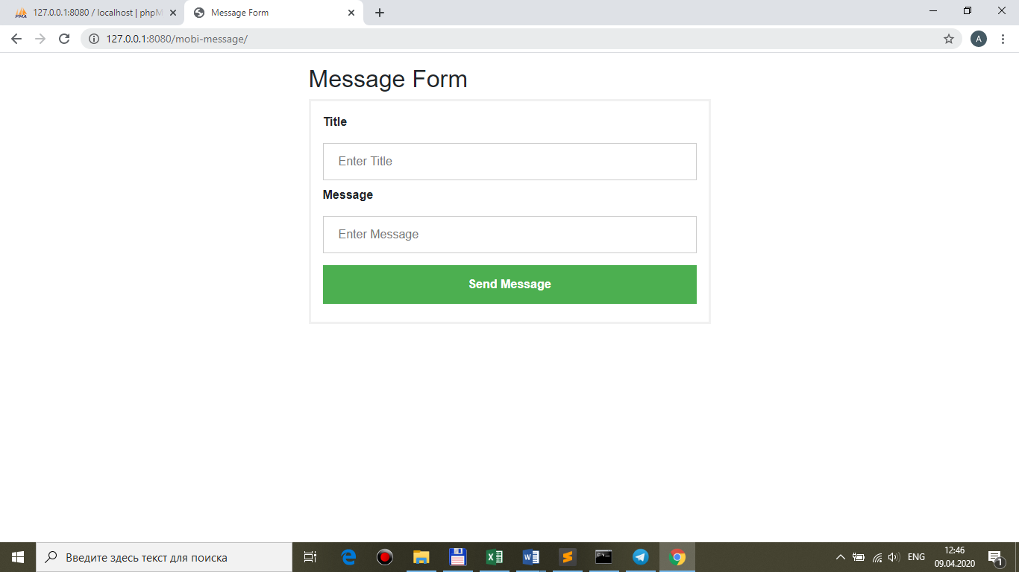

**1.MVC — index.php, ApiController.php, Api.php, message.php + mine.js + style.css (bootstrap) + composer.json (autoload)**

**2.Логика guzzle from mobi-message→lar-message/test.php**

**1.composer.json – поставить библиотеку guzzle**

**"require":** {

"php":">=5.3.0",

**"guzzlehttp/guzzle": "^6.3"**

},

…в терминале в проект и **composer update**

**2.**Т.к.

<form **method="post" action="/"**>

<div class="container">

<label for="title"><b>Title</b></label>

<input type="text" placeholder="Enter Title" **name="title"** required>

<label for="message"><b>Message</b></label>

<input type="text" placeholder="Enter Message" **name="message"** required>

<span class="red"></span>

<button **type="submit" name="hook" value="Message"**>Send Message</button>

</div>

</form>

**ApiController.php**

public function **actionMessage()**

{

**$this->model_api->mailerMessage($_POST['title'], $_POST['message'])**;

**header('location:index.php');**

}

**Api.php**

public function **mailerMessage($title, $message)** {

**//POST - RESTFULL API**

$client = new \GuzzleHttp\Client();

***//$response = $client->request('POST', 'http://laravel-message/api/mobimessage?api_token=12345678', [***

$response = $client->request('**POST**', '**http://lar-message/test.php**', [

**'form_params' => [**

**'title' => $title,**

**'message' => $message,**

**'datevisit' => date('Y-m-d'),**

**]**

]);

**return $response->getBody()->getContents();**

***//return json_decode($response->getBody()->getContents()); //stdClass Object ...->id(success) or ...->message[0](error of field of message)***

}

-----------------------------------------------------

**lar-message/test.php (создать каталог в code/html + туда исходный файл)**

<?php

**$answer['title'] = $_POST['title'];**

**$answer['message'] = $_POST['message'];**

**$answer['datevisit'] = $_POST['datevisit'];**

**print_r(json_encode($answer)); //or echo …**

?>

**...ОТЛОВИТЬ ОТВЕТ — ИДЕМ «ПО ЦЕПОЧКЕ НАЗАД»**

*-print_r(json_encode($answer)); в lar-message/test.php уже стоит*

*-return в Api.php в mailerGuzzle уже стоит…*

-**ApiController.php — т. к. делаем header**

**в index.php**

**<?php**

**session_start();**

**…**

public function **actionMessage**()

{

**$_SESSION['answer'] = $this->model_api->mailerMessage($_POST['title'], $_POST['message']);**

header('location:index.php');

}

**...ТОГДА также в ApiController.php**

public function **actionStart**()

{

**if(isset($_SESSION['answer']) && $_SESSION['answer']) {**

**$result_api = $_SESSION['answer'];**

**$_SESSION['answer'] = '';**

**}**

**require_once 'message.php';**

}

...ТОГДА В **view message**

<span class="red">**<?php if(isset($result_api) && $result_api) print_r($result_api); else echo '&nbsp;'; ?>**</span>

-------------------------

**HOMEWORK — все то же самое, но через ajax**